Annopol, dnia 14.09.2023 r.

ORM.0012.3.4. 2023

Pani……………………………………….
Radny/Radna Rady Miejskiej

Zawiadamiam, że dnia 20 września 2023 roku o godz. 8⁰⁰ odbędzie się posiedzenie Komisji Oświaty, Kultury, Zdrowia i Spraw Socjalnych Rady Miejskiej w sali konferencyjnej Urzędu Miejskiego w Annopolu.

Tematy posiedzenia:

- Wyrażenie opinii do projektów uchwał w sprawie:
- utworzenia placówki wsparcia dziennego,
- przyjęcia Strategii Rozwoju Ponadlokalnego Obszaru Obejmującego Miasto Kraśnik, Gminę Kraśnik, Gminę Annopol, Gminę Dzierzkowice, Gminę Gościeradów, Gminę Trzydnik Duży, Gminę Urzędów, Gminę Wilkołaz, Gminę Zakrzówek na lata 2023-2027, z perspektywą do 2035 roku,
- Sprawy różne.
- Przegląd placówek oświatowych przed rokiem szkolnym 2023/2024 – spotkanie z dyrektorami szkół i przedszkola – wizyta komisji w placówkach oświatowych.

Stosownie do art. 25 ust.3 ustawy z dnia 8 marca 1990 rok o samorządzie gminnym (Dz. U. z 2023 r. poz. 40 z późn. zm.) zawiadomienie Radnych o zwołaniu posiedzenia Komisji Stałych stanowi podstawę do uzyskania zwolnienia od pracy zawodowej celem wzięcia udziału w posiedzeniu Komisji: jeżeli Radny/a pozostaje w stosunku pracy.

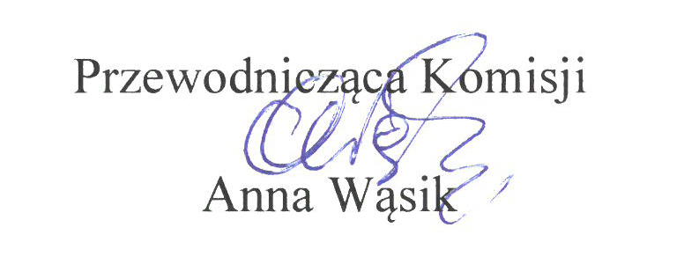

Państwo Radni,
Informuję, że załącznik do projektu uchwały w sprawie przyjęcia Strategii Rozwoju Ponadlokalnego Obszaru Obejmującego Miasto Kraśnik, Gminę Kraśnik, Gminę Annopol, Gminę Dzierzkowice, Gminę Gościeradów, Gminę Trzydnik Duży, Gminę Urzędów, Gminę Wilkołaz, Gminę Zakrzówek na lata 2023-2027, z perspektywą do 2035 roku, ze względu na obszerną treść jest dostępny w wersji elektronicznej na BIP-ie Urzędu w zakładce: Akty prawne - Projekty uchwał Rady Miejskiej lub w wersji papierowej w biurze rady.

